Ⅲ 財 産
一般会計、特別会計歳入歳出決算書とともに提出された「財産に関する調書」に基づく府有財産の平成27年度末現在高は次のとおりである。

１ 公有財産

注：１ 建物は延面積で示す。
２ 立木は推定蓄積量で示す。

２ 物 品
注：重要な物品について記載した。

３ 債 権

決算年度中の増減高は204億6,100万円の減少となっている。増減の内訳は、小規模企業者等設備貸与事業資金貸付金（H27年度～）15億9,700万円など７件、合計43億5,100万円が増加し、他方、大阪府営水道企業債償還債務負担金75億6,400万円など47件、合計240億500万円が減少している。なお、当年度中に貸付け及び償還が行われる単年度貸付金は本表には含まれていない。

「主な債権の増減」
４ 基 金

[基金残高の推移]
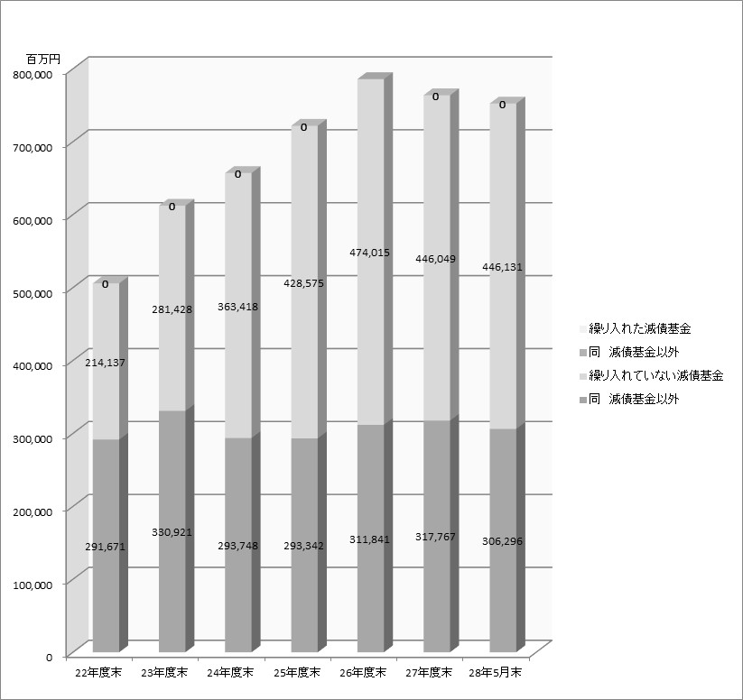
単位 百万円
平成27年度末の基金残高（運用金として一般会計に繰り入れた額並びに用品調達基金及び災害救助基金の動産を除く）は、7,638億1,700万円であり、前年度末と比較し220億3,900万円、率にして2.8％減少しているが、これは減債基金2,430億5,500万円、地域医療介護総合確保基金203億8,000万円を積み立てたこと、減債基金2,711億円、府営住宅整備基金64億300万円を取り崩したこと等によるものである。
なお、減債基金の積立不足額が平成27年度末で2,482億9,100万円あり、今後も不足額の解消を進めることが必要である。

